附件1
“云校云”小程序报名缴费流程
一、手机登录微信(该程序是手机应用程序，电脑不能操作)，按照下面方法进入在线报名系统报名。
注册登录入口：微信----搜索小程序，输入“云校云”或通过扫描下面二维码进入工行“云校云”平台。
准备证件：用户身份证、银行卡（工、农、中、建、交、邮储、农村信用社）借记卡（有银联标识的借记卡均支持）先进行注册，在指定报名时间内方可进行报名缴费。
小程序码：
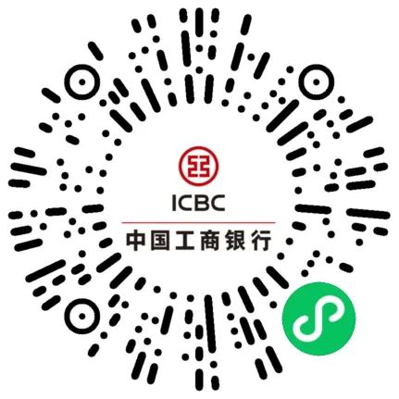
二、“云校云”具体报名操作方法
（一）考生平台注册（通过绑定身份信息和银行卡完成扣、收考生所需缴纳费用），新用户进来可以看到云校云小程序的相关服务和功能，但如果要使用相应功能的话需先进行实名认证和银行卡绑定。首页点击“立即绑定”，弹出身份证上传页面，按要求提交证件照片。
（二）身份证上传成功后，自动识别名字和身份证号；点击“下一步”，在绑定银行页面输入工、农、中、建、交、邮储、农村信用社I类借记卡；工行卡则可直接绑定，他行卡则开立II类账户（绑定银行卡仅限工、农、中、建、交、邮储、农村信用社，其他银行目前不能受理）。
（三）银行绑定后，就可以开始登录注册报名了。
三、详细报名流程
（一）点击“报名-------考试报名”图标，找到可选地区“昭通市昭阳区”搜索机构名称“昭通市语言文字工作委员会（普通话测试站）”。
（二）点击“2022年12月10日、11日绥江县”，填入考生的相关信息（*号为必填项，个人信息填报如有误责任自负）。
（三）确认自己的信息无误后点击“立刻报名”并选择相应的考试日期，具体考试时间场次是根据报名成功先后顺序系统自动生成，以准考证为准，接着点击“去支付”后完成报名。点击新增学生即可增加报名（也可以在我的学生信息中进行删除，如缴费不成功则报名失败），每个微信号最多可报名10人。
注：请按照提示内容认真填写个人信息，确保准确无误，联系电话和工作单位必填。报名成功后，请及时缴费（根据云发改收费[2009]1247号文件规定，普通话测试费每人每次50元），确认正确报名并准确填报个人信息，因个人原因导致的信息错误，责任自负。如因未及时缴费导致名额已满不能测试者，责任自负。此次报名人数满额后，云校云小程序入口会自动关闭。

